Правила поведения учащихся в период весенних каникул
Оцените материал

- 1
- 2
- 3
- 4
- 5
(0 голосов)
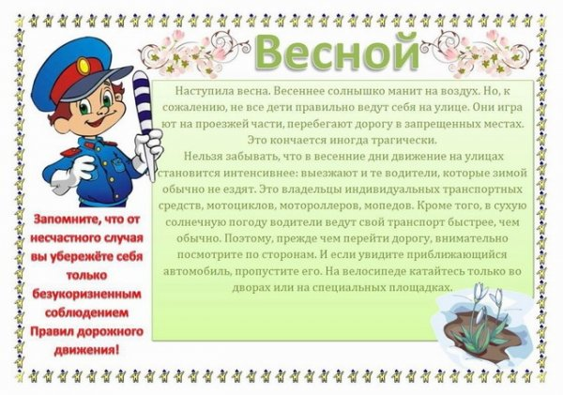
В период весенних каникул крайне важно обеспечивать безопасное поведение детей, т.к. в этот период происходит весеннее таяние снега, начинается половодье, а это тянет детей, особенно в сельской местности.
Кроме того освободившийся ото льда асфальт прельщает велосипедистов, а подзабытые за зиму навыки езды могут привести к опасности на дороге.

- Соблюдай правила ПДД
- Соблюдай правила пожарной безопасности и обращения с электроприборами
- Соблюдай правила поведения в общественных местах
- Соблюдай правила личной безопасности на улице
- Соблюдай правила безопасности на льду
- Соблюдай правила поведения, когда ты один дома
- Соблюдай правила безопасности при обращении с животными
- Не играй с острыми, колющими и режущими, легковоспламеняющимися и взрывоопасными предметами, огнестрельным и холодным оружием, боеприпасами.
- Не употребляй лекарственные препараты без назначения врача, наркотики, спиртные напитки, не кури и не нюхай токсические вещества.
- Остерегайся гололёда, во избежание падений и получения травм.
- Не играй вблизи зданий, с крыш которых свисает снег и лёд.

Инструкция №1.
Правила поведения на каникулах, когда ты один дома
- Открывать дверь можно только хорошо знакомому человеку.
- Не оставляй ключ от квартиры в «надежном месте»
- Не вешай ключ на шнурке себе на шею.
- Если ты потерял ключ — немедленно сообщи об этом родителям.

Инструкция №2.
Правила личной безопасности на улице на каникулах
- Если на улице кто-то идёт и бежит за тобой, а до дома далеко, беги в ближайшее людное место: к магазину, автобусной остановке.
- Если незнакомые взрослые пытаются увести тебя силой, сопротивляйся, кричи, зови на помощь: «Помогите! Меня уводит незнакомый человек!»
- Не соглашай ни на какие предложения незнакомых взрослых.
- Никуда не ходи с незнакомыми взрослыми и не садись с ними в машину.
- Никогда не хвастайся тем, что у твоих взрослых много денег.
- Не приглашай домой незнакомых ребят, если дома нет никого из взрослых.
- Не играй с наступлением темноты.

Инструкция №3.
Правила дорожного движения на каникулах
- Проходи по тротуару только с правой стороны. Если нет тротуара, иди по левому краю дороги, навстречу движению транспорта.
- Дорогу переходи в том месте, где указана пешеходная дорожка или установлен светофор. Дорогу переходи на зелёный свет.
- Когда переходишь дорогу, смотри сначала налево, потом на право.
- Если нет светофора, переходи дорогу на перекрёстке. Пересекать улицу надо прямо, а не наискось.
- Не переходи дорогу перед близко идущим транспортом.
- На проезжей части игры строго запрещены.
- Не выезжай на проезжую часть на велосипеде.

Инструктаж №4.
Правила пожарной безопасности и обращения с электроприборами на каникулах
Запрещается:
- Бросать горящие спички, окурки в помещениях.
- Небрежно, беспечно обращаться огнём.
- Выбрасывать горящую золу вблизи строений.
- Оставлять открытыми двери печей, каминов.
- Включать в одну розетку большое количество потребителей тока.
- Использовать неисправную аппаратуру и приборы.
- Пользоваться повреждёнными розетками. Пользоваться электрическими утюгами, плитками, чайниками без подставок из несгораемых материалов.
- Пользоваться электрошнурами и проводами с нарушенной изоляцией.
- Оставлять без присмотра топящиеся печи.
- Ковырять в розетке ни пальцем, ни другими предметами.
- Самим чинить и разбирать электроприборы.
Разрешается:
- Защищать дом от пожара.
- В случае возникновения пожара вызвать пожарную охрану.
- Использовать все имеющиеся средства для тушения пожара.
- Подавать сигнал тревоги.
- Встречать пожарных и сообщать им об очаге пожара.
- Знать план эвакуации на случай пожара.
- Кричать и звать на помощь взрослых.
- Двигаться ползком или пригнувшись, если помещение сильно задымлено.
- Вывести из горящего помещения людей, детей.
- Набросить покрывало на пострадавшего.

Инструкция №5.
Правила безопасности на льду во время весенних каникул
- Прежде чем двигаться по льду, надо убедиться в его прочности, проверенной взрослыми людьми.
- Идти следует по уже проложенной тропе.
- Не следует спускаться на лыжах и санках в незнакомом месте с обрывом.
- Особенно осторожным следует быть вблизи выступающих на поверхность кустов, травы; в местах, где быстрое течение, где вливаются сточные воды промышленных предприятий.
- Не забывай осенью и весной лёд тонок.
И не забывайте, что ваше здоровье и безопасность в большей степени зависит только от вас самих.
Прочитано 1395 раз

